Tilki Kitap Tanıtım Bülteni
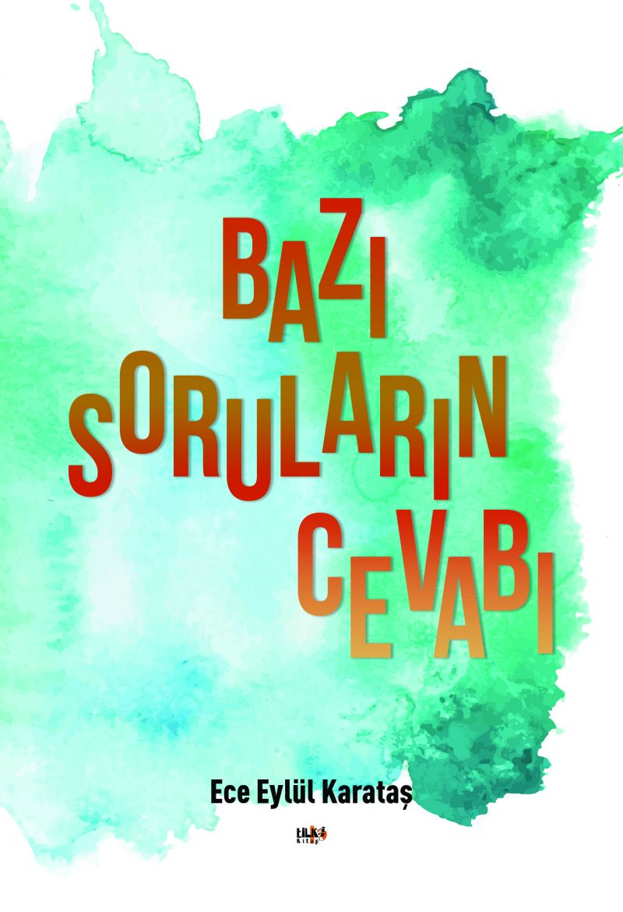 | Eser Adı: Bazı Soruların Cevabı  Yazar Adı: Ece Eylül Karataş  Tür Serisi: Şiir/Edebiyat  Cilt Bilgisi: AMERİKAN  Kitap Dili: Türkçe  Eser Tipi: Orjinal  İç Sayfa: 2. HAMUR SB 60  Kapak: BRISTOL AMERİKAN 230  Yan Kapak: YOK  Selefon Türü: MAT SELEFON  Basım Tarihi: 2021  Sayfa Sayısı: 44  Kitap Boyutları: 135 X 195 mm  ISBN No: 9786257654845  Etiket Fiyatı: 205,00 TL  Editör Görevlisi: Alev Sevgi  Son Okumacı: Yasir Güven  Mizanpajcı: Nergis Şenocak  Kapak Grafikeri: Senem Yıldırım
Kitap Tanıtım Yazısı : (Arka Kapak)

Bu benim ilk kitabım. Şimdi gelgelelim bu kitap niye var? `Bu yaştaki bir çocuk ne yaşamış olabilir?`, `Bunlar kimin şiirleri?` gibi birçok sorunun yanıtına; baştan söylemek istiyorum ki şiir okumayı çok sevmeme rağmen bu kitabın içindeki bütün şiirler benim kendi kalemimden çıktı. Bu kitap benim hep hayalimdi, yazmaya başladığım andan beri hayalini kurduğum bu kitabı şu anda elinizde tutuyorsunuz, bunun için teşekkür ederim. Ne yaşadığımı ben de bilmiyorum bazen, sadece yazarız, ne yaşadığımızı anlamak için, duygularımızı dile getirmek için, yaşananlar için, yaşanması gerekip yaşanamayanlar için, edebiyat için yazarız ve yaşarız belki de.
Kitabın detay sayfasına buradan ulaşabilirsiniz :
https://vernokitap.com/kitaplar/kitap-baski-ece-eylul-karatas-bazi-sorularin-cevabi-2021.html
Tilki Kitap



